有源天线及Massive MIMO天线介绍及测试探讨
来源：互联网
1、有源天线的介绍
1.1、一体化有源天线简介
随着移动宽带网络的发展，站点网络数据容量要求快速增长。面对数据容量的增长，从网络角度需求更多的站点、更多的通信频谱和进一步提升频谱效率新通信技术。而随着2G、3G、4G网络的发展，站点获取越来越困难、站点空间利用也越来越受限，这使得现网扩容及新增频段变得愈加难度，同时也使得网络部署变得更加复杂，对新技术的兼容也变得困难。天馈系统面临着一系列的问题和新需求:
1、高站点租用费用
2、网络需要快速响应保障客户体验
3、多通道的复杂和高可靠性互联要求
4、站点密集干扰加剧，需要精确的覆盖设计
一体化有源天线（AAU）出现正与移动宽带要求相符合。通过射频模块与天线的融合，不仅简化站点部署，还减少了系统馈线损耗，使得网络覆盖性能得到10%以上的提升。通过与多频天线的融合设计，一个AAU可以实现一个扇区的多频段站点覆盖要求，提升站点环境友好性，降低站点负荷；有利于降低部署时间和运营维护成本。一体化的AAU技术不但可满足越渐苛刻的部署要求，而且在将来可承载更多天线阵列新技术和新特性。
如图2所示的加密宏站天线，通过：1、多频基站天线替代传统单频或双频天线；2、多频基站天线与射频模块的一体化融合及美学设计，既可加强网络覆盖性能，同时与环境融为一体，美观且便于部署。
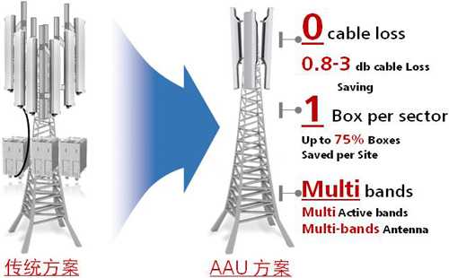
图1
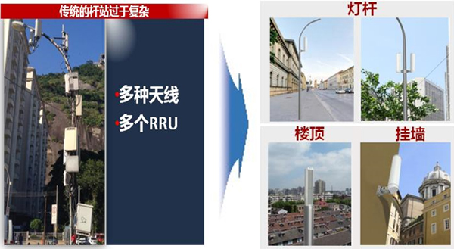
图2
1.2、Massive MIMO天线简介
移动宽带网络的进一步发展，通信系统将面向4.5G、5G演进，通信系统从人与人、人与机器的连接，进一步扩展到机器与机器的连接，到万物互连。实现一个全连接的数字世界需要通信系统能提供大数据、大流量的信息洪流的管道。
在4G网络向4.5G演进中，提出要求让用户体验从xMbp步入到xGbps的时代。支撑用户极速体验的关键技术包括Massive CA、Massive MIMO以及高阶信号调制等技术。其中Massive MIMO天线是Massive MIMO技术实现的关键技术。
图3给出了5G网络的一种部署预期，低频Massive MIMO天线用于广覆盖和深度覆盖，作为基础容量层，提供基本的用户体验速率。高频Massive MIMO天线用于热点地区、室内容量和无线回传。高低频混合组网，实现最佳频谱利用。
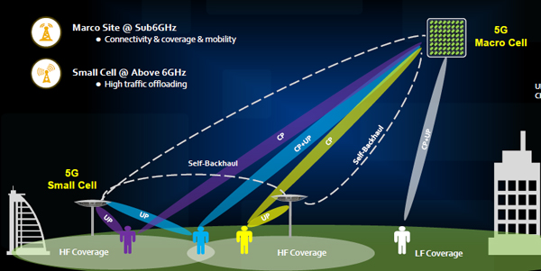
图3
Massive MIMO天线相对于传统基站天线或者传统一体化有源天线，其形态差异为阵列数量非常大、单元具备独立收发能力。相当于更多天线单元（128根、256根或者更多）实现同时收发数据。
Massive MIMO天线相比于传统一体化有源天线有如下特性：
· 多波束能力，可通过多用户空分复用增益提升网络容量（MU-MIMO）；
· 大阵列Beam forming，通过算法抑制用户间干扰，大幅提升单用户SINR；
· 3D-beamforming特性，实现多种场景的覆盖要求；
· 多通道上行接收，可最大化提升上行接收增益。
Massive MIMO作为容量提升关键技术方法，可通过MU-MIMO和3D-beamforming实现频谱效率5~8倍的提升；通过用户级波束、上行MIMO收益以及高阶调制技术极大提升用户网络体验；通过3D-MIMO可解决弱覆盖问题。
其应用场景可针对TDD高频组网，应用于密集城区楼宇阻挡导致弱覆盖场景；可以用于CBD区域站址紧张，现有宏小区的容量需大幅提升场景；还可用于高楼3D 覆盖，解决站址及墙体传输损耗挑战。
2、天线系统演进对测试的挑战
2.1、一体化有源天线对测试的挑战
传统的天馈系统的天线与RRU是相互分离，接口为标准化的接口。其各自的性能可以通过独立测试进行检验。而一体化有源天线是天线与RU的集成，其之间的连接非标准接口，通过分离式的方式无法整体反映有源天线的射频指标性能和辐射性能。需要考虑一体化的测试方式，即部分传导指标需要考虑空口测试。
而空口测试是基于场的方式进行测试，传统天线测试是采用单音信号进行相应场的幅度和相位的测试，而对于一体化有源天线，其工作模式状态下信号可能工作在不同制式，不同调制方式以及不同的带宽。基于场的测试系统需要支持各种配置场景的业务信号的幅度、 相位测试。
对于一体化有源天线方向图的测试，如何选择方向图的测试信号也是一体化测试面临的新问题，需要研究分析及讨论定义。
2.2、Massive MIMO天线对测试的挑战
Massive MIMO天线系统其射频部分与天线无法直接区分，无法进行拆卸进行传导测试。且Massive MIMO天线存在大量的天线通道，采用传统的传导测试几乎无法进行测试。因此，Massive MIMO形态的有源天线，其射频指标需要通过空口（OTA）进行测试。该测试模式下，射频指标均附带了辐射方向性。如何对这些射频指标空口性能进行定义，并通过什么方式进行测试均是Massive MIMO天线测试面临巨大挑战。 目前均未有清晰的技术途径，3gpp标准上也在技术研讨中。
同时，Massive MIMO天线大阵列形态，可实现扇区更密集劈裂（垂直、水平或二维面混合劈裂等）、同频多波束覆盖、3D-beamforming等特性。这些特性实现对天线波束赋型、干扰抑制以及指向精度要求相比传统天馈系统要求更高。
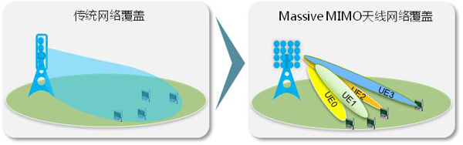
图 4
因此，在天线波束辐射特性趋于复杂场景下，其辐射性能测试面临问题同样复杂：
1、如何准确评估天线业务波束指向准确性、副瓣、波宽等；
2、如何选择业务状态下多波束辐射测试场景；
3、多波束天线的测试效率问题；
4、如何通过辐射特性评估覆盖性能。
针对以上的测试需求建议通过以下研究分析和明确测试要求：
1、需要重新评估Massive MIMO天线指标要求；
2、研究分析覆盖区域指标要求，定义3D辐射指标要求 ；
3、在真实业务信号下评估多波束辐射性能 。
此外，Massive MIMO天线能很好的解决高频覆盖问题，作为5G的扩展频段，提供容量保障。其有几个关键特征：超高频、大带宽、超大阵列。
这些关键特征也给测试提出新的述求：
· 高频天线辐射指标的判断容差如何要求，需要重新分析定义；
· 测试仪器、场地支持大口径超高频天线的测试，尤其是辐射特性的测试；
· 测试仪器需要支持超高频、超宽带信号的测试。
3、天线系统演进对测试指标和要求探讨
从天线的发展趋势看，射频模块与天线集成化是技术发展趋势，并且演进趋势为多通道的系统集成。因此，有源天线测试指标应该包含射频指标以及天线相关辐射指标。
模块RF指标在天线一体化之后，很多都需要重新分析和定义其测试要求。尤其是Massive MIMO天线，由于其多通道射频架构、3D-beamforming特性以及多波束特性，其射频指标的测试要求与容差、空口测试要求和方向图测试要求均需要重新分析和定义。
有源天线的方向图关键指标与射频关键指标如下表所示：
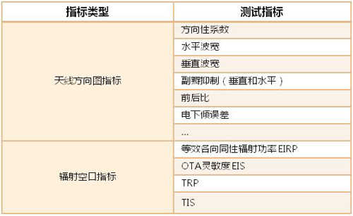
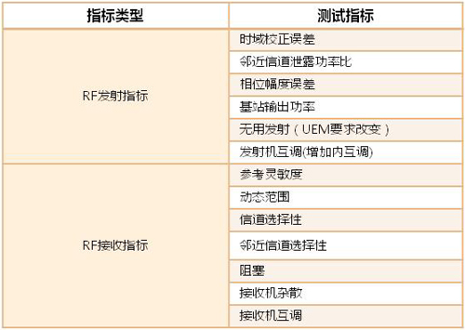
从产品形态、测试准确性以及简易性和标准定义来看，
一体化有源天线
建议辐射指标按一体化整机进行测试，其包括传统天线辐射指标以及3gpp已经定义的EIRP和EIS指标；
射频指标参照传导测试方式进行测试。
Massive MIMO天线
辐射指标测试可参考一体化有源天线方式进行测试，天线辐射指标由于前述其波束的特点，可考虑部分指标通过三维进行定义，通过三维方向图测试以准确描述波束特性。
射频指标也通过空口测试，要求定义和测试方法待进一步研究。
4、总结
随着网络的持续演进，天线与射频模块将深度融合，Massive MIMO有源天线将是未来天线的发展主流。传统的测试方式在对有源天线真实辐射性能和射频指标进行测试将会面临新的挑战，一体化测试和空口测试（OTA）可能成为未来测试的演进方向；相比于传统天线和射频测试，面临测试指标以及判断体系，测试原理和方法、测试平台等重大挑战，需要进行深入的探索和研究。
参考文献：
[1] TS 37.105，“Technical Specification Group Radio Access Network; Active Antenna System (AAS) Base Station (BS) radio transmission and reception”，3GPP.
[2] IMT-2020(5G)推进组-5G愿景与需求白皮书.
关于作者：
伍裕江，博士，高级工程师，华为技术有限公司天馈业务部首席专家，无线通信领域工作超过20年，主要研究方向包括天线设计、无线信道建模、天线阵列信号处理、电磁场数值方法等。

